АВТОМАТИЧЕСКИЕ ВЫКЛЮЧАТЕЛИ СЕРИИ АП50Б
ТУ 16-522.139-78
Автоматические выключатели серии АП50Б предназначены для защиты от перегрузок и коротких замыканий электрических цепей напряжением до 220 В постоянного тока, до 500 В переменного тока частоты 50-60 Гц, оперативных включений и отключений указанных цепей с частотой от 6 до 30 включений в сутки, в том числе для пуска, защиты и отключения электродвигателей.

ТЕХНИЧЕСКИЕ ХАРАКТЕРИСТИКИ ВЫКЛЮЧАТЕЛЕЙ
Наименование | АП50Б2М | АП50Б2МТ | АП50Б1М2ТД | АП50Б3М | АП50Б3МТ | АП50Б2М3ТН | АП50Б2МН | АП50Б2М3ТД | АП50Б2М3ТО
параметров | двухполюсные |  |  | трехполюсные
Номинальное напряжение, В
- переменного тока | до 500 |  |  | до 500
- постоянного тока | до 220 |  |  | -
Шкала номинальных токов | 1,6; 2,5; 4; 6,3; 10; 16; 25; 40; 50; 63 |  |  |  |  |  |  |  | 16; 25;40
расцепителей Iн, А |  |  |  |  |  |  |  |  | 50; 63
Уставка по току | 3,5 и 10
мгновенного срабатывания, I/Iн
Характеристика тепловых
расцепителей:
- не срабатывает при токе1,05Iн | - | < 1 ч. |  | - | < 1 ч. | < 1 ч. | - | < 1 ч. | < 1 ч.
- срабатывает при токе 1,35Iн | - | < 0,5ч. |  | - | < 0,5ч. | < 0,5ч. | - | < 0,5ч. | < 0,5ч.
Шкала номинальных напря- | 110; 127; 220; 380; 400*; 415*; 440*; переменного тока частоты 50 Гц
жении минимального
расцепителя, В
Шкала номинальных напряжений | 110; 127; 220; 230*; 240*; 380; 400*; 415*; 440*; переменного тока частоты 50-60 Гц
независимого расцепителя, В | 220-постоянного тока
Масса, кг: | до 1 |  |  | до 1,3
- без оболочки | до 2,2
- в дополнительной оболочке
* - для поставок на экспорт
Наименование | Номинальный ток максимальных расцепителей
параметров | 1,6 | 2,5 | 4 | 6,3 | 10 | 16 | 25 | 40 | 50 | 63
Предельная коммутационная способность, кА
- в цепи переменного тока 380 В | 0,3 | 0,4 | 0,6 | 0,8 | 2,0 | 3,0 | 3,0 | 5,0 | 5,0 | 6,0
500 В | 0,3 | 0,4 | 0,6 | 0,8 | 1,5 | 3,5 | 3,5 | 3,5 | 3,5 | 3,5
- в цепи постоянного тока 220 В | 0,3 | 0,7 | 1,0 | 1,4 | 2,5 | 2,5 | 2,5 | 2,5 | 2,5 | 4,0
Износостойкость: | 50000
общая, циклов ВО
коммутационная, циклов ВО: | 50000 |  |  |  |  | 25000 |  | 20000
- при напряжении 380 В переменного тока или
220 В постоянного тока и номинальном токе
Выключатели изготавливаются с одним свободным переключающим контактом вспомогательной цепи (1П), двумя (2П) или без них.
Выключатели в дополнительной оболочке имеют степень защиты IP54 и изготавливаются в двух исполнениях по материалу:
Исполнение 1 - оболочка из стекловолокнита (ДСВ) с термостойкостью 280°С, цвет желтый, на токи 1,6...63 А, климатические исполнения V2, Т2, ХЛ5;
Исполнение 2 - оболочка из фенопласта с термостойкостью 140°С, цвет черный, на токи 1,6...25 А, климатическое исполнение V2.
СТРУКТУРА УСЛОВНОГО ОБОЗНАЧЕНИЯ ВЫКЛЮЧАТЕЛЕЙ
Пример записи обозначения трехполюсного выключателя в дополнительной оболочке исполнения 1, с тепловыми и электромагнитными максимальными расщепителями на номинальный ток 16 А, с уставкой по току срабатывания электромагнитных расщепителей 10Iн, с одним свободным переключающим контактом, для поставок на внутренний рынок в районы с умеренным климатом:
АП50Б | XXXX | X | XXX
I | I | I | I
Обозначение | Количество и обозначение максимальных | Обозначение дополнительного | Обозначение климатического
серии | расцепителей тока: | расцепителя: | исполнения и категории
 |  |  | размещения
 | МТ - комбинированный максимальный расцепитель | Н - минимальный расцепитель | УЗ, ТЗ, ХЛ5 - для выключателей
 | тока (электромагнитный и тепловой) | напряжения | без дополнительной оболочки
 | М - электромагнитный максимальный расцепитель | Д - независимый расцепитель | У2, Т2, ХЛ5 - для выключателей
 | тока | O - максимальный расцепитель | в дополнительной оболочке
 | Т - тепловой максимальный расцепитель тока | тока в нулевом проводе
 | Количество проставляется перед обозначением
 | расцепителя
Выключатель АП50Б ЗМТ V2, IP54, 16x10, 1П, исполнение 1, TV16-522.139-78. Пример записи обозначения трехполюсного выключателя с тепловыми и электромагнитными максимальными расщепителями на номинальный ток 16 А, с уставкой по току срабатывания электромагнитных расщепителей тока 10Iн, с двумя свободными переключающими контактами, для поставок на внутренний рынок в районы с умеренным климатом по дизайну:
Выключатель АП50Б ЗМТ УЗ, 16x10, 2П, «Дизайн», ТУ16-522.139-78.

ГАБАРИТНЫЕ И УСТАНОВОЧНЫЕ РАЗМЕРЫ ВЫКЛЮЧАТЕЛЕЙ

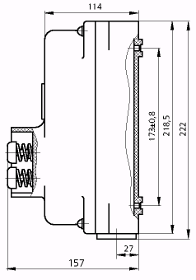
а)
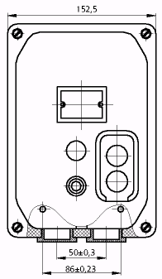
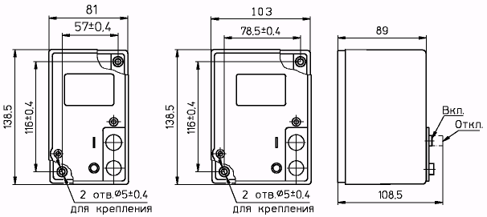
б)
в)

Рис.1 Габаритные и установочные размеры выключателя: а) - двухполюсного; б) - трехполюсного; в) - в дополнительной оболочке

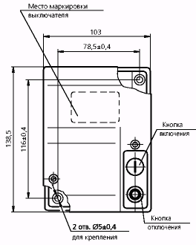
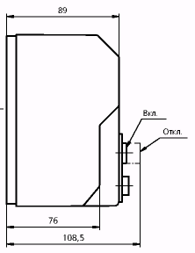

Рис.2 Трехполюсный выключатель в пластмассовой оболочке по дизайну.

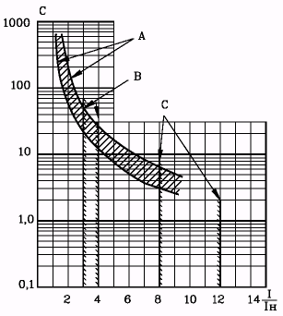
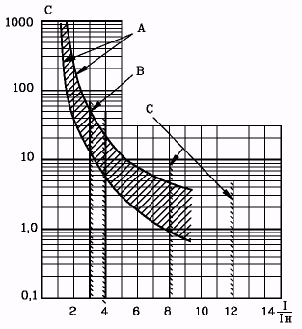
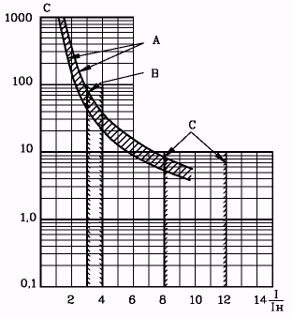
а)
б)
в)

Рис.3 Время-токовые характеристики выключателей с тепловыми и электромагнитными расщепителями на токи: а) -1,6; 2,5; 4 А; б) - 6,3; 10; 16; 25; 40; 50 А; в) - 63 А (А - зона срабатывания тепловых расцепителей; В - зона срабатывания электромагнитных расщепителей с уставкой 3,5Iн; С - зона срабатывания электромагнитных расцепителей с уставкой 10Iн)

ТИПОИСПОЛНЕНИЕ АП50БЗМЗТС TV 16-522.139-92Д
Предназначены для выполнения функций выключателей АП50БЗМТ, а также для защиты от коротких замыканий цепей управления и сигнализации на напряжение до 380 В переменного тока частоты 50, 60 Гц с рабочим током до 0,5 А.
Выключатели имеют расцепитель цепи управления, конструктивно совмещенный с электромагнитным расцепителем в правом полюсе выключателя. Вывод цепи управления расположен под выводом главной цепи.
Расцепитель цепи управления обеспечивает отключение выключателя при токе в цепи управления 6 А и более без выдержки времени, а в продолжительном режиме выдерживает нагрузку током 0,5 А.
Износостойкость под действием расцепителя цепи управления 250 циклов ВО.
Выключатели изготавливаются в трехполюсном исполнении на номинальные токи (1н) 2,5; 4; 6,3; 10; 16; 25; 40; 50; 63 А с уставкой по току мгновенного срабатывания 10 1н ± 30%.

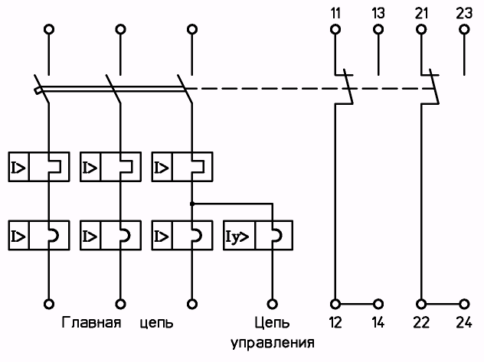

Рис.4 Принципиальная электрическая схема выключателя АП50БЗМТЗТС с двумя свободными контактами вспомогательной цепи

